Oefenbundel taal en spelling
2L

Woorden met de woordstukjes ver, be of ge
Veel woorden beginnen met ver, be of ge. Die stukjes worden met een e
geschreven.

Woorden met ver schrijf je net als verdriet. Woorden met be schrijf je net als begin.
Woorden met ge schrijf je net als gelijk.
spellingweter 16

Kleur:
1
de woorden met ver, be of ge.
BLAUW

  - Hij begreep niet wat ze vertelde.

  - Het gebeurt vaak dat hij daar op bezoek gaat.

  - Wat een geluk dat ze niet begint te roepen.

  - Hij heeft gewoon wat verdriet.

  - Vergeet niet dat hij straks vertrekt.

Schrijf ze in de juiste kolom.

ge | be | ver
het | hij | ze
het | het | het
 | ze | je
 |  | hij

- Vul de zinnen aan. Kies uit:
2
vertel – genoeg – verdriet

  - Je hebt al gepraat.

  - het nog niet.

  - Hij heeft veel .

Schrijf de passende zin naast de zin van oefening 2a. Kies uit:
Ik breng hem een bezoek.
Begin nu maar.
Het is nog een geheim.

Vul de zinnen aan met woorden met ver, be of ge. Kies uit:
3
gebouw – genoeg – gezonde begint – bezoek vertrekt– vergeet

- Zondag is er een wandeltocht voor iedereen.

- De wandeling om tien uur.

- Je aan de sporthal.

- Onderweg zijn er proevertjes.

- Tussendoor kun je een brengen aan het oude

aan het water.

- Jammer zou het kunnen regenen.

- dus je regenjas niet mee te nemen.

Welk woord hoort bij de foto? Kies uit:
1
bespreek – de magneet – drijven – noteer

Schrijf op.

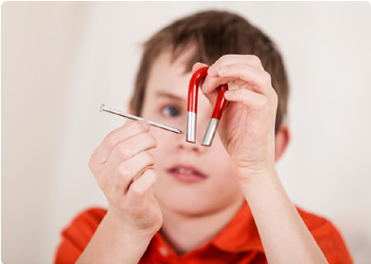

Vul de zinnen aan. Kies uit:
2
experiment – gerecht – verslagen – staart – somber

- Max doet een proef. Hij doet een .

- Lena kijkt niet vrolijk. Ze kijkt .

- De kat kijkt de hele tijd naar de hond. Ze naar de hond.

- We hebben de wedstrijd verloren. Onze ploeg is .

- Yunus houdt het meeste van friet. Dat is het dat hij het lekkerst vindt.

Verbind de zin met het juiste woord.
3
Mark is overal bang voor.
drijven
De bal ligt op het water.
zinken
Het water is niet warm en niet koud.
een doetje
De steen zakt naar de bodem van de sloot.
stoer
Lotte durft alles.
lauw

Kleur de woorden:
4
die bij gerecht horen.
ROOD
die bij experiment horen.
GROEN

Wat vind jij? Omcirkel telkens twee antwoorden in een zin.
5

  - Je zwemdiploma halen is een/geen beproeving,

want het is moeilijk en spannend/gemakkelijk en leuk.

  - Moeilijke sommen maken in de rekenles is een/geen beproeving, want rekenen is vervelend/leuk.

  - Een ritje in de achtbaan maken is een/geen beproeving, want het is doodeng/spannend maar tof.
  - Een nachtje logeren bij opa en oma is een/geen beproeving, want daar is het eng/gezellig.

